命令返回格式

查询指令

<value><\r><\n>

<\r><\n><Status><\r><\n>

设置指令

<\r><\n><Status><\r><\n>

Status情况如下：

|  |  |
| --- | --- |
| Status | 说明 |
| OK | 命令执行正确返回OK |
| AT_ERROR | 一般错误 |
| AT_PARAM_ERROR | 该命令参数错误 |
| AT_BUSY_EEROR | 网络忙碌，命令无法完成 |
| AT_TEST_PARAM_OVERFLOW | 该参数太长 |
| AT_NO_NETWORK_JOINED | 网络忙碌，尚未加入 |
| AT_RX_ERROR | 接收命令期间检测错误 |

模组串口指令测试如下：

1 一般命令

1.1检查连线是否正常

@AT<\r><\n>

<\r><\n>OK<\r><\n>

1.2MCU Reset

@ATZ<\r><\n>

无返回值，模组重启

2. Keys,ID,EUIs管理

@AT+APPEUI=?<\r><\n>

01:02:03:04:05:06:07:08<\r><\n>

<\r><\n>OK<\r><\n>

@AT+APPEUI=01:02:03:04:05:06:07:08<\r><\n>

<\r><\n>OK<\r><\n>

@AT+APPKEY=?

2b:7e:15:16:28:ae:d2:a6:ab:f7:15:88:09:cf:4f:3c

OK

@AT+APPKEY=2b:7e:15:16:28:ae:d2:a6:ab:f7:15:88:09:cf:4f:3c

OK

@AT+APPSKEY=?

2b:7e:15:16:28:ae:d2:a6:ab:f7:15:88:09:cf:4f:3c

OK

@AT+APPSKEY=2b:7e:15:16:28:ae:d2:a6:ab:f7:15:88:09:cf:4f:3c

OK

@AT+DADDR=?

01:99:c7:02

OK

@AT+DADDR=01:99:c7:02

OK

@AT+DEUI=?

11:22:33:44:55:66:77:88

OK

@AT+DEUI=11:22:33:44:55:66:77:88

OK

@AT+NWKSKEY=?

2b:7e:15:16:28:ae:d2:a6:ab:f7:15:88:09:cf:4f:3c

OK

@AT+NWKSKEY=2b:7e:15:16:28:ae:d2:a6:ab:f7:15:88:09:cf:4f:3c

OK

@AT+CFM=?

0

OK

@AT+CFM=0

OK

@AT+CFS=?

0

OK

@AT+JOIN

OK

@AT+NJM=?

1

OK

@AT+NJM=1

OK

@AT+NJS=?

0

OK

@AT+RECV=?

0:

OK

@AT+RECVB=?

0:

OK

@AT+SEND=12:hello world

AT_NO_NETWORK_JOINED

@AT+SENDB=12:1234567890ABCDEF

AT_NO_NETWORK_JOINED

@AT+ADR=?

0

OK

@AT+ADR=0

OK

@AT+CLASS=?

A

OK

@AT+CLASS=A

OK

@AT+DCS=?

0

OK

@AT+DCS=0

OK

@AT+DR=?

0

OK

@AT+DR=0

OK

@AT+FCD=?

0

OK

@AT+FCD=0

OK

@AT+FCU=?

0

OK

@AT+FCU=0

OK

@AT+JN1DL=?

5000

OK

@AT+JN1DL=5000

OK

@AT+PNM=?

1

OK

@AT+PNM=1

OK

@AT+RX1DL=?

1000

OK

@AT+RX1DL=1000

OK

@AT+RX2DR=?

0

OK

@AT+RX2DR=0

OK

@AT+RX2FQ=470300000

OK

@AT+RX2FQ=?

470300000

OK

@AT+TXP=?

0

OK

@AT+TXP=0

OK

@AT+RSSI=?

0

OK

@AT+SNR=?

0

OK

@AT+VER=?

F-ICM-02-1908271

OK

@AT+TRX=?

0

OK

@AT+TRX=0

OK

@AT+RX1FQ=?

476700000

OK

@AT+RX1FQ=476700000

OK

@AT+TX1FQ=?

476700000

OK

@AT+TX1FQ=476700000

OK

@AT+SAVE

OK

新增指令测试：

1 @AT+FPS用于查询模组是否处于Fpending状态，返回1表示处于Fpending状态，返回0表示未处于Fpending状态

@AT+FPS=?

0

OK

2 @AT+FPC 查询设置Fpending开关状态，0表示打开，1表示关闭

@AT+FPC=?

1

OK

@AT+FPC=1

OK

3 @AT+TXO 查询设置发送功率，不受区域限制，可设置最大值20

@AT+TXO=20

OK

@AT+TXO=?

20

OK

模组进入boot升级模式步骤

1断电上电或者重启后3s内发送U

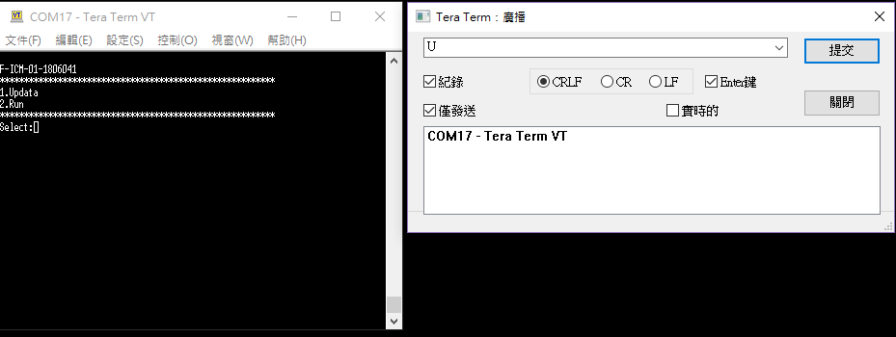

2发送1选择Update模式，等待Xmodeem协议发送数据

